Collégiale de Pimbo  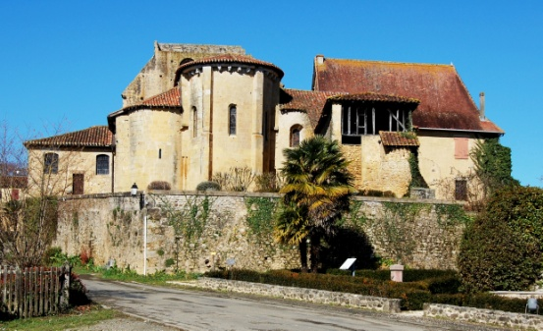  Lac d’Ages à Monsegur  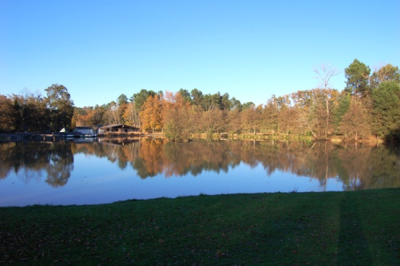  Mur clocher de Lacajunte  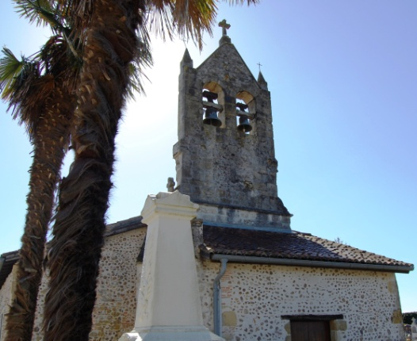 | 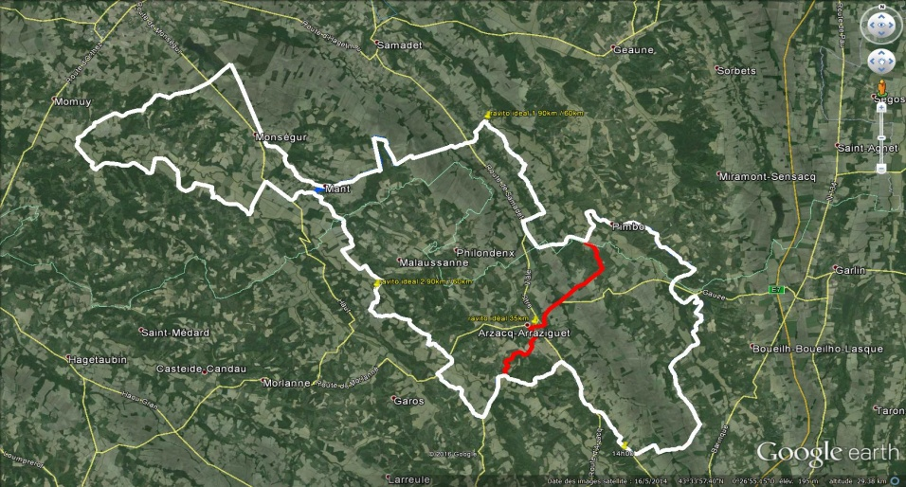 | Maison du Jambon d’Arzacq  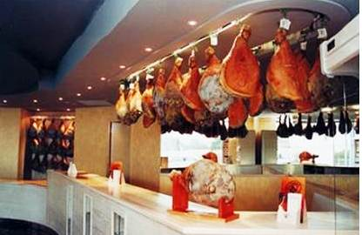  Musée de la Faïence de Samadet  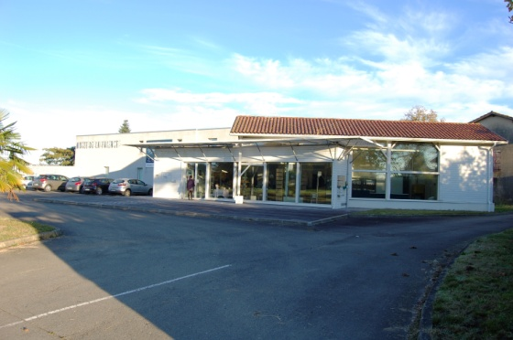  Ruines de la chapelle de l’Abbaye de Monsegur  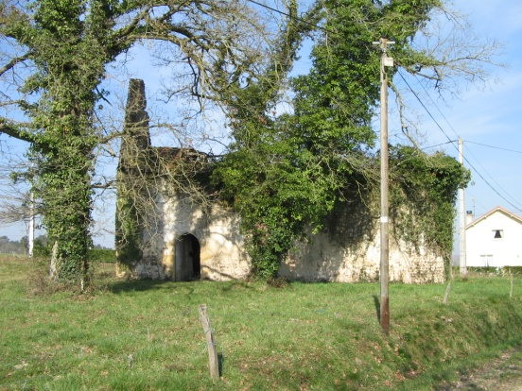
L’ASSOCIATION SPORTIVE DE LEME  VOUS PROPOSE LA  RANDONNEE  ‘’LUY & GABAS’’  LEME 22 MAI 2016  TROIS PARCOURS TOURISTIQUES  90, 63 et 35 km  3 RAVITAILLEMENTS  ACCUEIL  FOYER RURAL DE LEME (D 944)  INSCRIPTION SUR PLACE DES 7h30  Départs libres à partir de 8h00  PARTICIPATION 5.00€ | LUY et GABAS sont les noms de deux petites rivières qui serpentent entre le Nord du Béarn  et la Chalosse.  _____  Le Gabas qui prend sa source du coté de RIUPEYROUS et Le LUY DE FRANCE qui nait du coté de NAVAILLES ANGOS se jettent dans l’Adour entre SAINT SEVER et DAX.  ______  C’est en jouant entre les vallées de ces deux cours d’eau que l’A. S LEME a concocté les trois parcours proposés (90, 63 et 35km) sans difficultés majeures et accessibles à tous.  ______  Nous avons privilégié le coté ‘’loisir’’ de ces randonnées en choisissant de petites routes tranquilles et sans grande circulation.  ______  Les territoires visités sont riches, aussi n’hésitez à vous arrêter pour visiter les quelques points remarquables de ces randonnées. | ACCUEIL AU FOYRE RURAL DE LEME à partir de 7h30, départs libres à partir de 8h00  VIENNOISERIE, CAFE, SANDWICH.  ___________  DETAILS DES PARCOURS  CIRCUIT DE 90 KM  1200m de dénivelé, 12 cotes, 2 ravitaillements  OPENRUNNER N° 5815344  CIRCUIT DE 63 KM  990 m de dénivelé, 7 cotes, 2 ravitaillements  OPENRUNNER N° 5815247  CIRCUIT DE 35 KM  700m de dénivelé, 6 cotes, 1 ravitaillement  OPENRUNNER N° 5814978  _______  PROTOCOLE et VIN D’HONNEUR  à 12h00  _______  RECOMPENSES AUX CLUBS LES PLUS REPRESENTES  RENSEIGNEMENTS  05 58 79 25 72 ou 06 82 49 46 66  Demart.jmce@orange.fr

